**PLAN DOGODKOV – SEPTEMBER 2025**

Dom upokojencev Center, enota Poljane

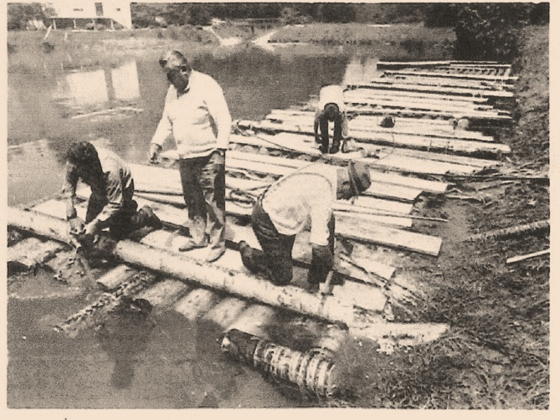

**4.9. ob 10. uri**

* ****Flosarsko popotovanje skozi čas-Radeče z Duo midva

**11.9. ob 10. uri**

* Dopoldansko druženje in peka palačink



**25.9. ob 10. uri**

* Praznovanje rojstnih dni v mesecu avgustu in septembru